

**UNIVERSIDADE FEDERAL DA FRONTEIRA SUL**

**CAMPUS CHAPECÓ**

**CURSO DE CIÊNCIA DA COMPUTAÇÃO**

**PAULO EDUARDO RODRIGUES WERLE**

**Circuito Somador Sequencial**

**CHAPECÓ**

**2018**.

**Descrição**

O Circuito realiza um somatório de N valores de 8bits, sendo n < 8.

**Funcionamento**

Quando receber o Sinal de Início, (Inicio = 1), o Circuito Sequencial passa a Contar os N valores de entradas que deseja-se somar, Supondo-se que seja informado os Valores em Binário que não ultrapassem 8 bits, no tempo e nos intervalos de Clock corretos, os valores lidos Passam para um Registrador, para serem somados em seguida.

Cada Número informado será armazenado nesse registrador antes de ser Somado, após eles serem somados, será armazenado em um registrador Secundário para que seja somado o Valor novamente, e em um Registrador Terciário, que irá conter o Total da Soma, antes dela ficar pronta.

Após todos os N Valores serem Somados, O contador responsável pela contagem dos Valores Ficara em 0, que ao passar por uma Porta NOT, vai reiniciar o Registrador Secundário.

Na montagem dos Estados do Circuito foi utilizado um Circuito Sequencial, que pula de estado e estado, até informar que o Cálculo está pronto.

Diagrama de Estados do Circuito:

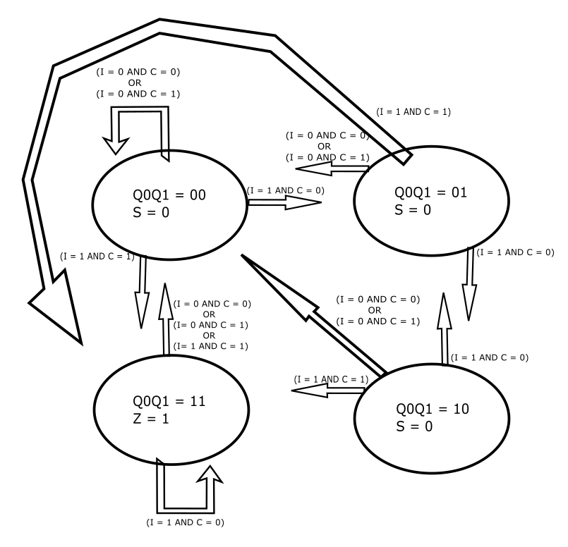

Tabela de Estados:

|  |  |  |  |  |  |
| --- | --- | --- | --- | --- | --- |
| I | C | Q0t | Q1t | Q0t+1 | Q1t+1 |
| 0 | 0 | 0 | 0 | **0** | **0** |
| 0 | 0 | 0 | 1 | **0** | **0** |
| 0 | 0 | 1 | 0 | **0** | **0** |
| 0 | 0 | 1 | 1 | **0** | **0** |
| 0 | 1 | 0 | 0 | **0** | **0** |
| 0 | 1 | 0 | 1 | **0** | **0** |
| 0 | 1 | 1 | 0 | **0** | **0** |
| 0 | 1 | 1 | 1 | **0** | **0** |
| 1 | 0 | 0 | 0 | **0** | **1** |
| 1 | 0 | 0 | 1 | **1** | **0** |
| 1 | 0 | 1 | 0 | **0** | **1** |
| 1 | 0 | 1 | 1 | **1** | **1** |
| 1 | 1 | 0 | 0 | **1** | **1** |
| 1 | 1 | 0 | 1 | **1** | **1** |
| 1 | 1 | 1 | 0 | **1** | **1** |
| 1 | 1 | 1 | 1 | **0** | **0** |

Tabela de Saída:

|  |  |  |
| --- | --- | --- |
| Q0 | Q1 | S |
| 0 | 0 | **0** |
| 0 | 1 | **0** |
| 1 | 0 | **0** |
| 1 | 1 | **1** |

E com essa Tabela Conseguimos montar as Equações de Excitação do Circuito Sequencial:

**Q0** = ( I * !C *Q1 ) + ( I * !Q0 * Q1 ) * ( I * C * !Q1 )

**Q1** = (I * !Q1) + (I * !C * Q0 ) + ( I * C * !Q0 )

E as Equações de Próximo Estado, e a de Saída:

**Q0t+1** = ( I * !C *Q1 ) + ( I * !Q0 * Q1 ) * ( I * C * !Q1 )

**Q1t+1** = (I * !Q1) + (I * !C * Q0 ) + ( I * C * !Q0 )

**S** = Q0 * Q1

Foi implementado ao Circuito a Entrada “I”, que seria para o Início, e as Saídas: “Soma”, “Pronto” e “Overflow”

Soma = Resultado Final das Soma dos Valores

Pronto = Quando o Circuito ter concluído o processo de Soma, acende um Led chamado Pronto, para Sinalizar que Acabou.

Overflow = Indica se Haver o Transbordamento de Bits para a Soma

**Circuito**:

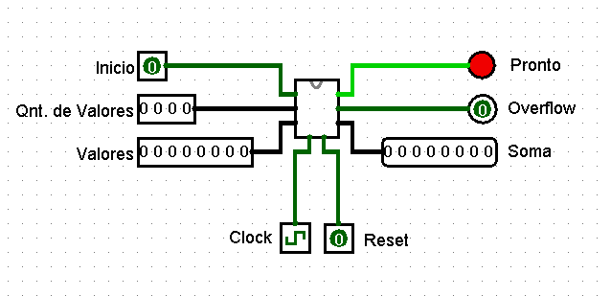

Pode-se notar que nesse circuito houve um encapsulamento, que seria do circuito a Seguir, especificando cada Área

Circuito Somador Sequencial

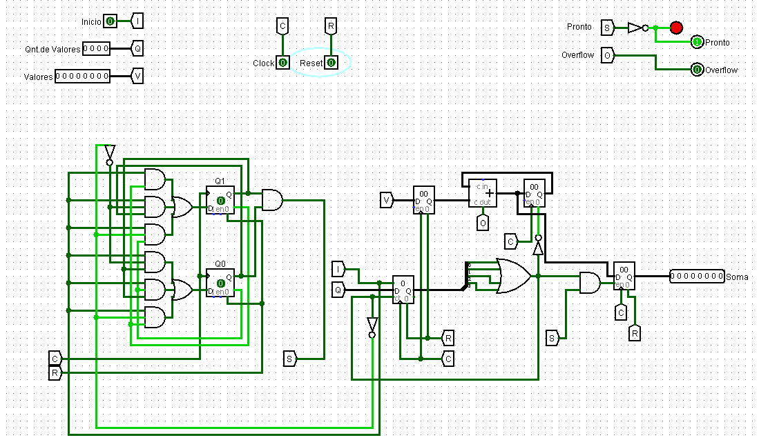

Menus

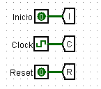 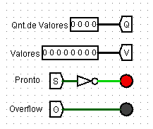

Circuito Sequencial

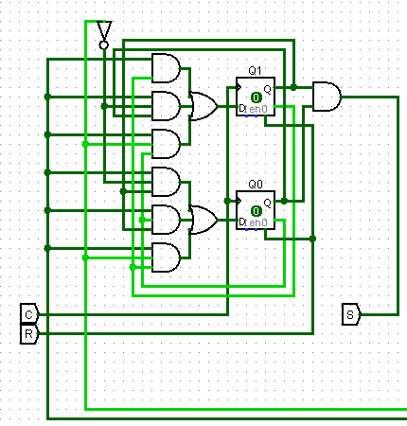

Circuito Somador

